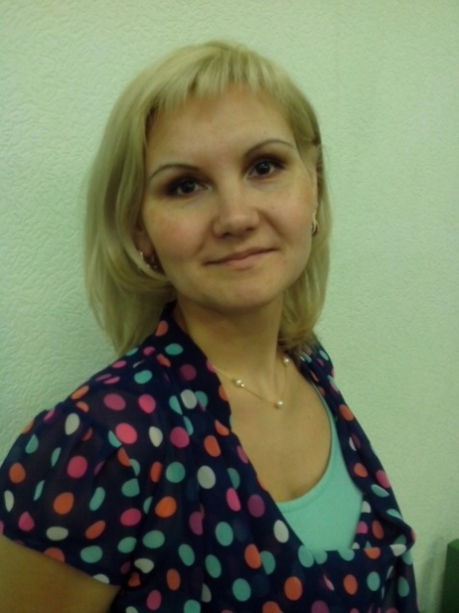
Художественно - творческие эксперименты в работе с детьми дошкольного возраста
Климова А. Е.,
воспитатель ГБДОУ НАО
«Детский сад «Теремок»

Мир, окружающий нас, полон чудес. Нам надо только научиться видеть и открывать эти чудеса. Главным инструментом в этом деле является наша способность исследовать окружающий мир.
Творческие эксперименты детей с красками, пластилином, мылом, рассыпанной крупой, солью или сахарным песком, а может быть, случайно попавшейся в руки маминой губной помадой, неиссякаемы. В любой семье есть истории о том, как малыш экспериментировал с раскрашиванием обуви зубной пастой или создавал фломастером шедевры на обоях или шкафах.
Но, увы, большинство маленьких художников остаются непризнанными, их шедевры уничтожаются с помощью всяких моющих средств, а сами они подвергаются серьезным гонениям за свои смелые эксперименты. А не лучше ли неуправляемую творческую энергию направить на дело созидания и развития?
3адача взрослых - не пресекать исследовательскую, поисковую активность детей, а наоборот, направлять и поддерживать ее, активно помогать в ее осуществлении. Она в полной мере способствует общему развитию детей, развитию их творческих и познавательных способностей, приобретению новых знаний и умений; повышению качества образовательного процесса детей; повышению уровню комфортности обучения; развитию навыков самообразования и самоконтроля.
Александр Ильич Савенков определял три уровня реализации «исследовательского обучения»:
- Педагог Ребенок

проблема ее исследование решение
2. Педагог Ребенок

проблема ее исследование решение
3. Педагог Ребенок

проблема ее исследование решение
Педагог должен умело использовать для достижения поставленных задач все имеющиеся инструменты – методы, приемы, средства, формы организации занятий, что поможет ребенку стать творцом, реализовывая творческие и интеллектуальные способности, выразить свое личностное «Я». Современные требования к воспитанию и образованию дошкольников ставят перед воспитателями задачу научить дошкольников самостоятельно добывать знания, уметь работать с информацией, находить новое в различных источниках, сопоставлять, делать выводы, уметь формулировать новые вопросы и опять возвращаться на поиски ответов.
Если посмотреть на процесс рисования с точки зрения экспериментирования, можно выделить такие направления:
- смешивания красок – техника разбеливания (красная – розовая, оранжевая – персиковая, фиолетовая - сиреневая); техника смешивания основных цветов на палитре (к+ж=о, с+ж=з и пр. ); техника рассветления - это тоже интересное экспериментирование;
- кляксография - ребенок восторженными глазами следит за движениями краски – как и куда она потечёт, замечая, что двух абсолютно одинаковых клякс не бывает, крутит лист бумаги, пытаясь разглядеть знакомые образы – на что же больше похожа эта клякса или другая;
- монотипия (отпечаток), а также работа со штампами, трафаретами, губкой, отпечаток сухими листьями;
- рисование пальчиками и ладошкой;
- набрызг;
- рисование мелками по сырой бумаге;
- рисование песком / манкой и клеем, детским маслом – создание прозрачного рисунка;
- рисунки ватными палочками;
- процарапывание (снежинок, морского дна, космического пространства).
В этом процессе очень важно дать ребенку «накупаться» в краске, бесконечно манипулируя, экспериментируя с пятном, мазком, каплей т.д. Нетрадиционная техника не позволяет копировать образец, что дает толчок к развитию воображения, творчества, самостоятельности, инициативы, проявлению индивидуальности.
В лепке экспериментируем с такими материалами, как тесто, глина, бумажная масса. На подготовительном этапе занятий по тестопластике можно привлечь детей к замешиванию теста и окрашиванию его с помощью гуашевых красок или пищевых красителей. Зимой в качестве лепного материала можно использовать снег, осенью и летом – сырой и сухой песок, веточки, камушки и другие подручные материалы.
В работе над аппликацией применяем нетрадиционные техники – сминание, обрывание, скатывание, наклеивание вырезанного предмета за часть, что придает фигуре эффект движения, работаем с ватой, ватными дисками, ватными палочками, с тканью, нитками, газетами и журналами, природным материалом.
Оригами - это увлекательная работа по созданию объемных форм. Дети любят складывать бумагу, а затем обыгрывать свои поделки.
Хочется отметить, что особую ценность для детских исследований и экспериментирования, а, следовательно, и для творческого развития ребенка, имеют «никому не нужные предметы». Это лоскутки тканей, бумага разной фактуры и цвета, кусочки дерева, коры, опавшие листья, камешки, кусочки кожи, пряжа, пуговицы и многие другие «ценные» предметы. Поэтому на занятиях по ручному труду предлагаем работать с бросовым материалом: бумагой, лоскутками, обертками от конфет, пластиковой упаковкой, коробочками, спичечными коробками, компакт дисками. Такие предметы на самом деле обычно служат источником новых замыслов и одновременно материалом для проведения исследований. Также в работу включаем конструирование из природного материала - работаем с сухоцветами, овощами, фруктами, крупой, пером, шишками.
На прогулке в рамках области Художественно – эстетическое развитии предлагаем использовать:
- игры с тенью в солнечную погоду: (обрисовывание теней друг друга и дорисовывание их, отгадывание имя ребенка по силуэту или предмета, знакомство со свойствами света и тени;
- опыты со льдом, снегом, песком (постройки из снега, песка, экспериментирование с формой (с использованием пасочек, формочек, приемов налепа, вдавливания; - дизайнерское оформление подручными материалами;
- игры с зеркалом (солнечные зайчики);
- игра «Следопыт» - отгадай чей след на снегу/песке, «Кто здесь пробежал?», «Куда пошел?» (соответствие протектора подошвы отпечатку на снегу или песке). «Почему нет отпечатка на мостках?». «Кто прошел взрослый или ребенок; животное?»
- ищем ответ на вопрос «Какого цвета бывает снег?»;
- дидактическая игра «Назови предмет, который видишь прямоугольной/овальной и др.формы?»;
- работа с печатками (на снегу, песке);
- рисование толстыми и тонкими веточками / палочками.
Поскольку мы говорим о самостоятельной деятельности детей, понимаем, что она происходит в определенной среде, которая является своеобразной формой самообразования ребенка, источником его индивидуальных знаний и личного опыта, поэтому в группах необходимо создать развивающую предметно-пространственную среду - уголки для творческого экспериментирования, где материалы и оборудование размещены таким образом, чтобы дети могли развернуть совместную деятельность или играть и трудиться самостоятельно, делать собственные умозаключения, личные открытия.

